Сообщение о возможном установлении публичного сервитута
В соответствии со статьей 39.42 Земельного кодекса Российской Федерации Администрация муниципального образования "Жигаловский район" информирует о возможном установлении публичного сервитута.
Цели установления публичного сервитута: размещение объекта связи (антенно-мачтового сооружения) в Жигаловском районе.
Адрес или иное описание местоположения земельного участка, кадастровый номер участка, в отношении которого испрашивается публичный сервитут:
публичный сервитут устанавливается в отношении земельного участка с кадастровым номером 38:03:010103:2101, с местоположением: Иркутская область, Жигаловский район, Рудовское муниципальное образование, площадью 222 кв.м.
Заинтересованные лица могут ознакомиться с поступившим ходатайством об установлении публичного сервитута и прилагаемым к нему описанием местоположения границ публичного сервитута, подать заявление об учете прав на земельный участок в администрации МО "Жигаловский район" по адресу: Иркутская область, п. Жигалово, ул. Советская, 25, каб 1. Срок приема заявлений: в течение 30 календарных дней со дня опубликования настоящего сообщения, с 8:00 до 12-00 и с 13-00 до 17-00 часов (кроме выходных и праздничных дней).
Настоящее сообщение подлежит опубликованию в информационном листе «Рудовский вестник», размещению в информационно-телекоммуникационной сети «Интернет» на официальном сайте администрации Рудовского МО http://rudovskoemo1663 ucoz.ru/, на официальном сайте администрации МО «Жигаловский район» http://zhigalovo.irkobl.ru/
Описание местоположения границ публичного сервитута: согласно прилагаемым к настоящему сообщению графическому описанию местоположения границ публичного сервитута и перечню координат характерных точек этих границ.

Приложение к Сообщению
о возможном установлении
публичного сервитута

СВЕДЕНИЯ О ГРАНИЦАХ ПУБЛИЧНОГО СЕРВИТУТА
Площадь публичного сервитута 222 к. м
Обозначение характерных точек границ публичного сервитута | Координаты
 | X | Y
1 | 2 | 3
н1 | 660635,19 | 4194102,19
н2 | 660643,93 | 4194114,16
н3 | 660631,84 | 4194122,99
н4 | 660623,10 | 4194111,02
н1 | 660635,19 | 4194102,19
Система координат: МСК 38, зона 4

Площадь, кв.м. | Цель установления публичного сервитута
222 | Для размещения сооружения связи

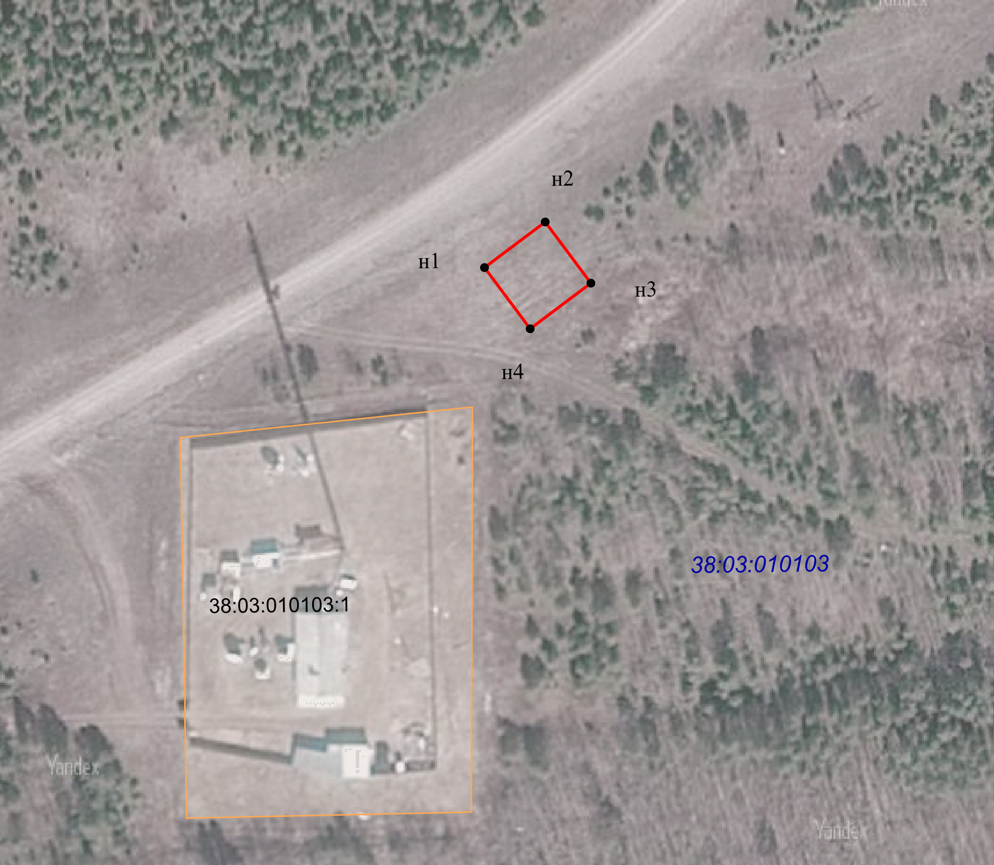
38:03:010103:2101
Масштаб 1:2 000
Условные обозначения:
- границы земельных участков, сведения о которых содержатся в ЕГРН
- проектные границы публичного сервитута
1
н1 - характерные точки границ публичного сервитута
38:03:010103:1 - кадастровый номер земельного участка, сведения о котором имеются в ЕГРН

